К 70-летию Победы
в Великой Отечественной войне.

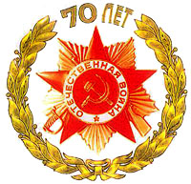
Сочинение.
Памятники – живая история
Волоколамского района.

Работу выполнила ученица 3 класса
МОУ «Чисменская основная общеобразовательная школа»
Менджул Татьяна

Учитель: Кудряшова И.Е.

Волоколамский район, Московская область
2014 - 2015 учебный год.
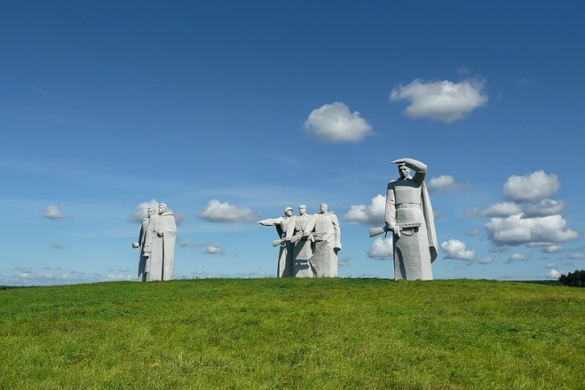
Сердцем прикоснись к подвигу.
Этим летом мы с одноклассниками побывали в Дубосеково, известном месте для всей страны, где в далёком 1941 году четвёртая рота 2-го батальона 1075-го полка во главе с политруком Василием Георгиевичем Клочковым в течение четырех часов сдерживали танки и пехоту врага. Они отразили несколько атак противника и уничтожили 18 танков. Бой у разъезда Дубосеково вошёл в историю как подвиг 28-ми панфиловцев. Своё название защитники получили от фамилии командующего дивизией генерал-майора И. В. Панфилова. Всем его участникам в 1942-м году советским командованием присвоено звание героев Советского Союза. Об этом подвиге солдат я узнала из рассказа учителя.
Подъезжая к мемориалу, мы увидели огромные фигуры – исполины, которые поразили своим размером. Захотелось быстрее увидеть их вблизи. Автобус остановился, мы перешли через дорогу и со всех ног бросились вперёд, стараясь опередить друг друга. Какие же они огромные, эти «каменные солдаты!» Словно былинные богатыри застыли среди поля, охраняя мир и покой сегодняшнего дня, наблюдая за тем, что происходит сегодня.
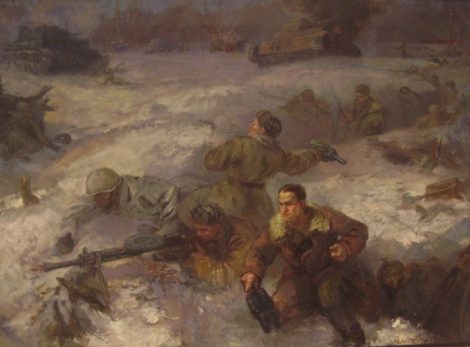
В тот летний день погода была пасмурная и холодная. По небу, как осенью, плыли грозовые тучи, дул холодный ветер. Мы слушали рассказ учителя, а перед глазами стояла страшная картина войны. Сама природа помогала нам представить тот бой, потому что слышались раскаты грома. Это приближалась гроза. Учитель говорил, что «война – это разрушения, холод, голод, бомбежки, сражения, подвиги и обязательно герои, которые защищали свою Родину, свою землю, свой народ, свою семью. А мы должны помнить, что солдаты сражались и погибали для того, чтобы никогда больше не было войны и дети не плакали от страха».
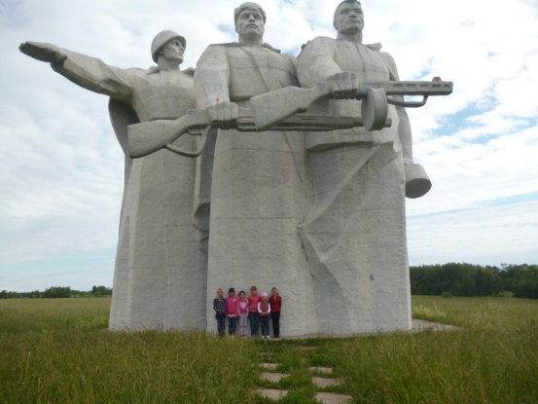
Мы стояли и смотрели вдаль, в ту сторону, куда устремили взгляд богатыри. А перед глазами расстилалось очень красивое, настоящее «русское поле», с березками. Сделав на память фотографии, положили полевые ромашки к подножию и стали возвращаться к автобусу. Шесть солдат, стоящие на небольшом холме, молча смотрели нам вслед. Они и сегодня на страже нашего покоя и никогда не пропустят врага, потому что навсегда с ними слова их командира: «Велика Россия, а отступать некуда — позади Москва!»
Теперь никто никуда не спешил, а в автобусе какое – то время стояла тишина. Почему-то не хотелось баловаться и шуметь. Я поняла, что памятники – это память, которой не будет конца…
Мне известно о войне мало, и я не знаю, что такое война. А вот мои новые одноклассники знают о ней, потому что приехали с Украины. Жили они в Луганской области, а теперь живут в Подмосковье и учатся в нашем классе. Когда мы спросили у них, что такое война, Ваня заплакал, а Тихон горестно вздохнул. Больше мы никогда не спрашиваем мальчиков об этом. Я не хочу, чтобы была война! Я не хочу, чтобы погибали люди!
Обелиски взмывают ввысь, как души тех солдат, которые в памяти матерей, жён, невест, друзей навсегда останутся молодыми. Оттуда, с небес, они наблюдают за нами, заклиная беречь эту хрупкую Землю во имя Памяти, во имя Жизни, во имя Мира.
У времени есть своя память – история. И потому мир никогда не забывает о трагедиях, потрясавших планету в разные эпохи, в том числе и о жестоких войнах, уносящих миллионы жизней, отбрасывающих назад цивилизации, разрушающих великие ценности, созданные человеком. Память о солдатах, для которых совесть, долг, Отечество, честь были главными в жизни, пусть останется в наших сердцах частицей гордости за русского солдата. А памятью о них будут памятники.
Люди! Вслушайтесь! К разуму мира и доброты нас может призвать только Память!!!

Вернуть бы тех, кого забрали небеса.
Хоть на минутку — лишь увидеть лица.
Чтоб посмотреть в давно забытые глаза.
Сказать три слова…
И отпустить их… к птицам…

